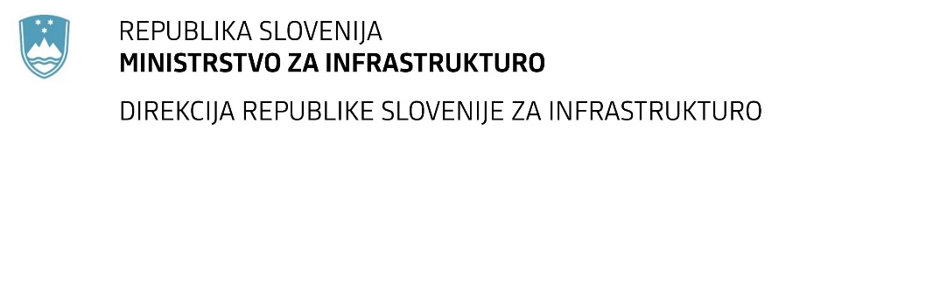

Številka: | 43001-98/2020-01 |  | oznaka naročila: | A-3/21 G
Datum: | 05.01.2021 |  | MFERAC: | 2431-20-001717/0

SPREMEMBA ROKA ZA ODDAJO IN ODPIRANJE PONUDB
za javno naročilo

Rekonstrukcija glavne ceste G2-102/1037 Dolenja Trebuša - Želin (5.odsek)

Obvestilo o spremembi razpisne dokumentacije je objavljeno na "Portalu javnih naročil" in na naročnikovi spletni strani.

Obrazložitev sprememb:
Rok za oddajo ponudb: 3.2.2021 ob 10:00

Odpiranje ponudb: 3.2.2021 ob 10:01

Rok za sprejemanje ponudnikovih vprašanj: 25.1.2021 ob 12:00

Garancija za resnost ponudbe velja na prvotno predviden rok za odpiranje ponudb.

Spremembe so sestavni del razpisne dokumentacije in jih je potrebno upoštevati pri pripravi ponudbe.

